**Кроссворд «ЗНАЕШЬ ЛИ ТЫ…»**

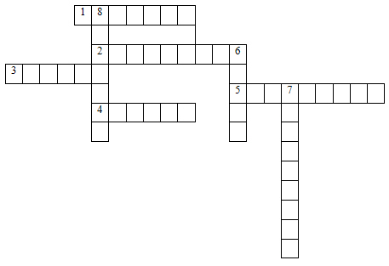

**По горизонтали:** 1. один из персонажей итальянской комедии, первоначально простак, увалень, позднее – слуга, хитрец в костюме из разноцветных треугольников. 2. Осветительный прибор с оптическим устройством, концентрирующим световые лучи от источника света в направленный пучок. 3. Архитектурно выделенный на фасаде вход в здание на сцене – вырез в передней стене сцены, отделяющей ее от зрительного зала. 4. Плоские части театральной декорации, расположенные по бокам сцены параллельно или под углом к рампе. 5. Расположение актеров на сцене в определенных сочетаниях друг с другом и с окружающей вещественной средой в те или иные моменты спектакля.

**По вертикали:** 6. Театральная осветительная аппаратура, установленная на полу сцены вдоль ее переднего края, предназначенная для освещения сцены спереди и сзади. 7. Часть сцены, несколько выдвинутая в зрительный зал (перед занавесом). 8. Возражение, ответ, замечание на слова говорящего собеседника. Фраза, которую актер произносит в ответ на слова партнера.